https://youtu.be/jgPlEhIH1xc PLANEJAMENTO DE AULA REMOTA DE MATEMÁTICA UNIDADE 1 - AULA 1
Escola/SME | Programa de Aulas Remotas VEM APRENDER |  | Ano: 4º | Data: 01 e 08/03/2021
Professor (a): | Taila Lovato Oliveira Silva | Coordenação de Área: | Annaly e Agnes

Habilidade | Ler, escrever e ordenar números naturais até a ordem de dezenas de milhar.
Objetivo(s) de aprendizagem | Ler e representar números naturais menores que 10 000.
Atividade avaliativa | A ser personalizada pela professora da turma, na escola.

Objetos de conhecimento | Sistema de numeração Decimal – leitura e escrita numérica até 10 000. | Tempo aula TV: 30’

Desenvolvimento da aula – Estratégias de Ensino |  | Organização
Ações do professor | Possíveis ações esperadas dos alunos | Do Tempo | Dos Recursos
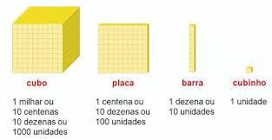  INTRODUÇÃO  Apresentar o material dourado e relembrar o valor do cubinho, da barra, da placa e do cubo no quadro valor-lugar fazendo as trocas possíveis, por exemplo, trocar 10 cubinhos por uma barrinha. | O aluno deverá perceber o valor de cada peça do material dourado e compreender as características do sistema de numeração decimal, por meio de agrupamentos e trocas. | 7 min | Material dourado; Quadro valor-lugar
DESENVOLVIMENTO DA AULA  - Propor a construção da máquina de números.  Fazer referência às aulas da Professora Célia, que foi professora do terceiro ano na tv e trabalhou em suas aulas a máquina de números, lembrando que os alunos já conhecem esse recurso.  Crianças, vocês lembram a máquina de números que vocês construíram ano passado com a Professora Célia, muito bem, agora nós vamos construir novamente, então vocês vão precisar de uma folha como a folha da professora ou qualquer folha que vocês tiverem em casa. Siga os seguintes passos com a professora: Dobre a folha e corte; Dobre novamente; Divida em 4 partes e escreva U para unidade, D para Dezena ... até Unidade de Milhar. Faça o zero debaixo das ordens.  - Em seguida será dado comandos para os alunos formarem diferentes números com a máquina de números. Em seguida, a professora poderá mostrar o número que formou com o material dourado e solicitar que os alunos escrevam esses números em um papel ou caderno.  - Muito bem crianças, a professora vai pedir para vocês fazer na sua máquina de números um número de apenas uma ordem. Ótimo, qual número vocês fizeram?  - E agora vamos fazer um número de duas ordens. Muito bem, olha só a professora quer que vocês façam aí em casa número que tem 4 dezenas e 7 unidades. Que número formou? Quanto vale o 4 nesse número?  - Agora vou desafiar vocês, montem aí na máquina de números o maior número de três ordens. E aí, qual número vocês fizeram? Vocês sabem qual é o maior número de três ordens que existe?  - Por que esse número é o maior número de três ordens?  - Propor outros números com unidade de milhar para os alunos fazerem em sua máquina de número e pedir para que retirem o número que está na centena ou na dezena.  - Muito bem crianças, agora montem aí em casa um número que tem 2 unidades de milhar, 4 centenas, 3 dezenas e 5 unidades. Qual número formou?  - E se eu tirarmos o 4 da ordem da centena, qual número formou? | - O aluno deverá relembrar que o recurso didático máquina de números já foi trabalhado em aulas anteriores e construir esse material com os comandos da professora.  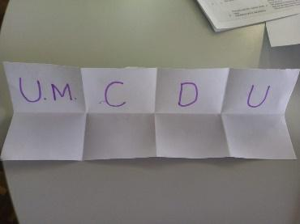  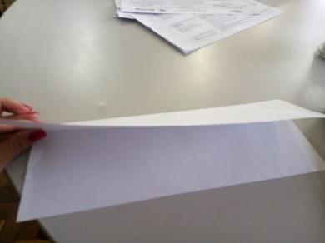  Ao construir a máquina visualizar a grandeza das ordens, percebendo que a unidade é a primeira e a menor ordem da máquina e que as demais seguem a mesma sequência, Dezena segunda ordem, Centena terceira ordem e Unidade de Milhar a quarta ordem.  - O aluno observará que os números são compostos por ordens e que dependendo da grandeza numérica ele pode ser formado de somente uma ordem, ou de duas ordens ou de três ordens ou de quatro ordens. E perceberão, também, que os algarismos possuem valores diferentes de acordo com a posição que eles ocupam.  - O aluno poderá fazer qualquer número do 1 ao 9 e observar que na unidade seu valor não muda.  - O aluno irá montar o número 47 e deverá observar que o valor do algarismo 4 que colocou na dezena não vale 4, mas sim 40, porque temos 4 x 10.  - A criança deverá perceber que para formar o maior número de três ordens ele precisará utilizar o maior algarismo nas três ordens, ou seja deverá usar três noves = 999.  - O aluno observará que depois do número 999 vem o número 1000, sendo assim ocupa a ordem da unidade de milhar.  - O aluno perceberá que ao retirar o número da posição indicada o valor do número mudará, pois ele perderá a quantidade registrada nela, no seu lugar estará o zero que indica que naquela ordem não há agrupamentos.  - 2.435  - 2.035 | 5 min  -13 min | folhas de papel sulfite canetinhas coloridas  tesoura  Máquina de números e fichas de algarismos
ATIVIDADE DE SISTEMATIZAÇÃO/VALIDAÇÃO DAS APRENDIZAGENS –  Vamos relembrar o que aprendemos hoje?  Relembramos o valor de cada peça do material dourado. Construímos a máquina de números.  Observamos que os números possuem diferentes valores de acordo com a ordem que ele ocupa.  Desafio: Observe o material dourado, qual número podemos formar? |  | 5 min  Slide | slide
TAREFA/ATIVIDADES DE CASA:
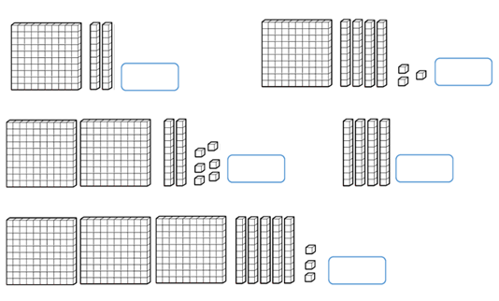
1- MOSTRE SUA ESPERTEZA E ESCREVA O NÚMERO CORRESPONDENTE AO MATERIAL DOURADO:
AGORA LEIA O NOME DO NÚMERO, EM SEGUIDA REGISTRE OS NUMERAIS NO QUADRO CONFORME VOCÊ APRENDEU EM NOSSA AULA:
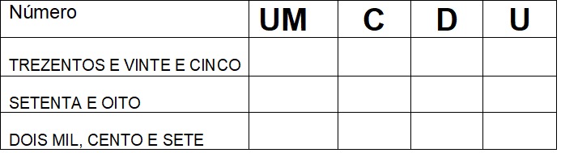
CONCLUSÃO DA AULA:
Retomar o objetivo da aula questionando se conseguimos ler e representar números naturais menores que 10 000

Propostas | Sugestões para o professor na escola
Atividade Avaliativa | Professora, você poderá trabalhar o material dourado em sala de aula, propiciando o contato do aluno com o material concreto e solicitar que representem diferentes números com o material dourado e com a máquina de números. Peça para eles formarem números que você ditar e depois de formado observem se fizeram corretamente, peça para que eles registrem os números no caderno.
Para aprofundamentos sobre a temática da aula | MATERIAL DOURADO E SITUAÇÕES-PROBLEMA: Mecanismos para o ensino e aprendizagem dos processos da adição e da subtração. OS DESAFIOS DA ESCOLA PÚBLICA PARANAENSE NA PERSPECTIVA DO PROFESSOR. PDE Produções Didático-Pedagógicas: . Disponível em: <http://www.diaadiaeducacao.pr.gov.br/portals/cadernospde/pdebusca/producoes_pde/2013/2013_uem_mat_pdp_wilma_licce.pdf >

REFERÊNCIAS BIBLIOGRÁFICAS  (usadas para a aula) | LICCE.W. Material dourado e situações problemas: Mecanismos para o ensino e aprendizagem dos processos da adição e da subtração. Dia a dia educação,2013. Disponível em: <http://www.diaadiaeducacao.pr.gov.br/portals/cadernospde/pdebusca/producoes_pde/2013/2013_uem_mat_pdp_wilma_licce.pdf > Acesso em:11/02/2021.

